Ida-Virumaa päästepiirkond 05.04.2024 nr 2
Taotlus 05.04.2024
Lp Tarmo Anton
Läbi aastakümnete on Ida-Virumaal ja selle ümbruses tegeletud tehnikaspordiga. Paljud inimesed ja ettevõtjad on seisnud hea selle eest, et kohalikel inimestel oleks võimalik autospordiga tegeleda ning läbi saavutuste esindada oma valda, linna ja maakonda nii kodu- kui välismaal. CKR Estonia OÜ ongi loodud auto- ja motospordi klubi ürituste ja koolituste läbiviimiseks üle Eesti.
Seoses võistlustrassi planeerimisega on vajalik Teiepoolne kooskõlastus Kreenholmi territooriumil (https://maps.app.goo.gl/UBN3xm9GS3Abqec46 )kasutamiseks ja sulgemiseks.
Päästetöid vajadusel teostavad Kadrina Vabatahtlik Pääste Komandopealik: Raido Nagel, Põhiauto + atv
Teiepoolset kooskõlastust ja sellega kaasnevaid võimalikke lisatingimusi Crosskartide rallisprindi korraldajale ootame esimesel võimalusel.
Korraldustoimkond soovib läbi viia Eesti Meistrivõistlused Crosskartide rallisprindis 04.05.2024. järgides Eesti Vabariigi Valitsuse määruses sätestatud eritingimusi.
Korraldajate soov on pakkuda nii võistlejatele kui pealtvaatajatele kõrgetasemeliselt korraldatud autospordiüritust.
Esialgne ajakava:
07:30 - 09:30 võistluste mandaat ja autode tehniline kontroll.
lisakatsega tutvumine (jalgsi või motoriseerimata liiklusvahendiga ja/ või elektrijalgrattaga). Avaldatakse päeva lisakatsete joonised.
09:30 - 09:40 võistlejate koosolek
09:50 – 10:15 tutvumine esimese lisakatsega (üks kord) võistlusautoga kolonnis.
10:30 1. lisakatse, mis koosneb kuni 4 voorust.
13:30 - 14:45 Lõunapaus (eeldatav)
14:50 tutvumine rajaga üks kord võistlusautoga kolonnis.
15:00 2. lisakatse, mis koosneb kuni 4 voorust.
18:30 esialgsed tulemused
19:00 autasustamine
Võistluste ajakavas võib ette tulla muudatusi. Täpne ajakava, võistlusraja skeem, stardijärjekord ja info avaldatakse Sportity rakenduses.

Võistlustel on kasutusel digitaalne teadetetahvel Sportity rakenduse näol
Apple: https://apps.apple.com/ee/app/sportity/id1344934434
Android: https://play.google.com/store/apps/details?id=com.sportity.app
Parool: KRSP24

Kiirabi: Estonian Medical Service Dr Külvar Mand 5116442
Pääste: Kadrina Vabatahtlik pääste (paakauto+ atv) kontakt Raido Nagel 56566197

Asendiplaan rajaskeem ja üldplaan:
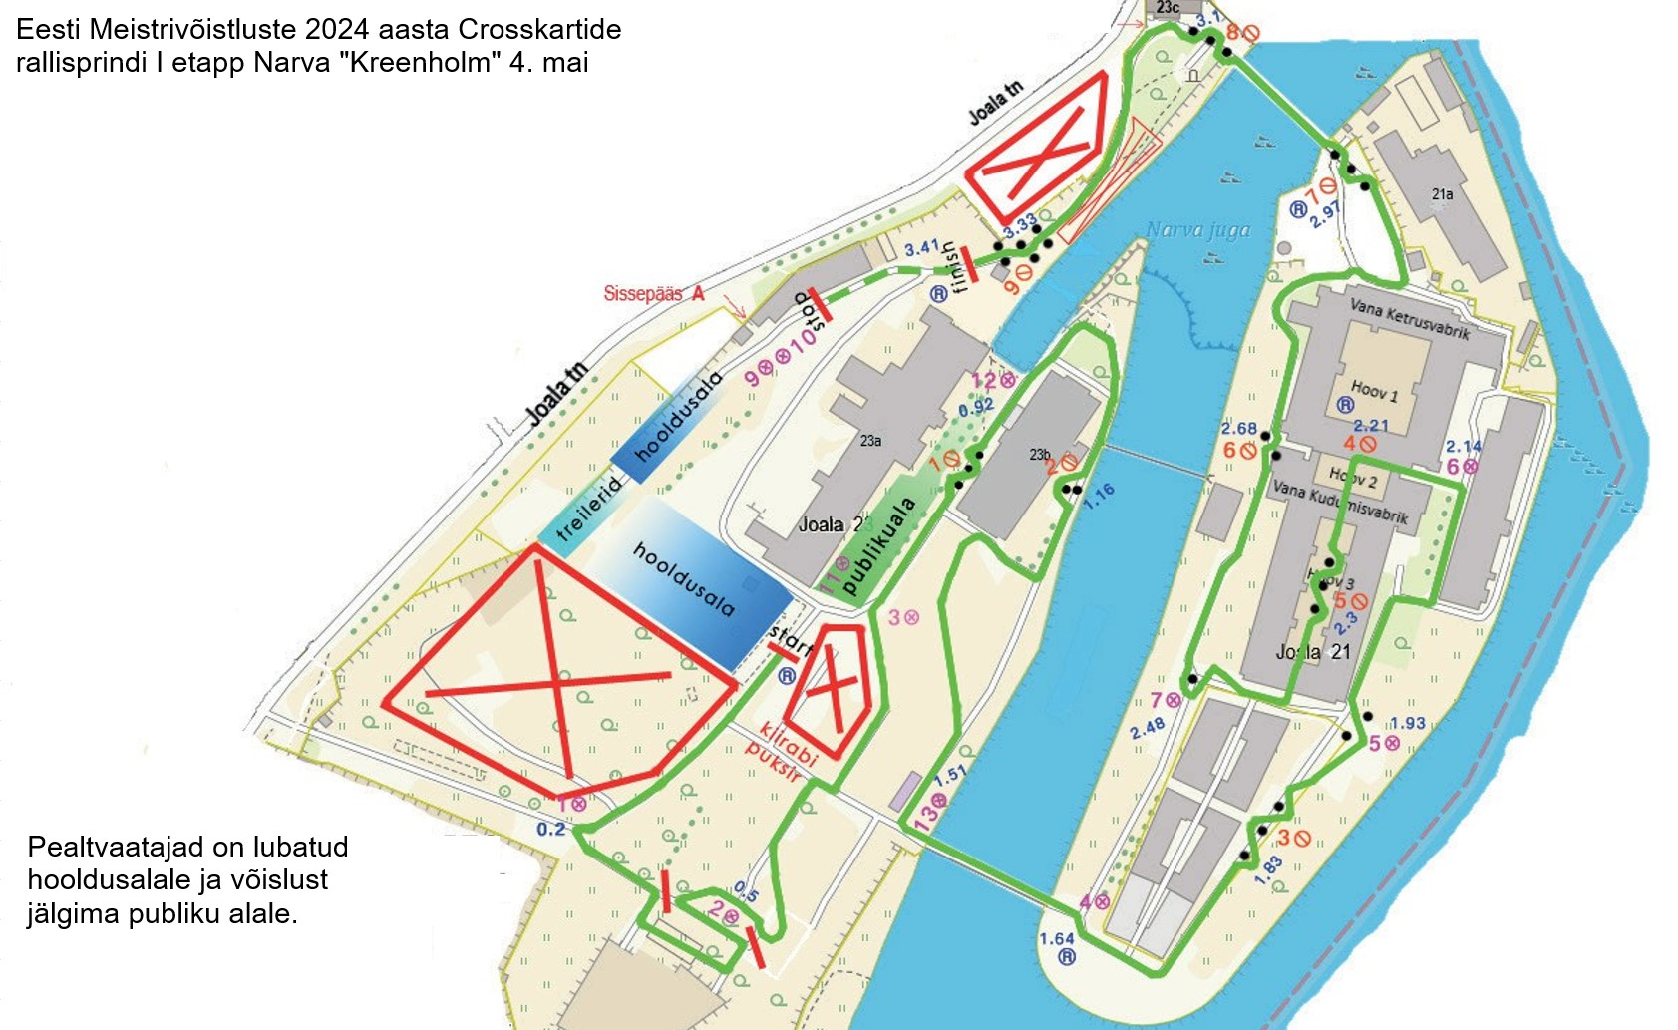

Lugupidamisega ja meeldivat koostööd soovides,
Simo Koskinen
Crosskartide rallisprindi direktor +372 57439472 simo@sterotek.ee

